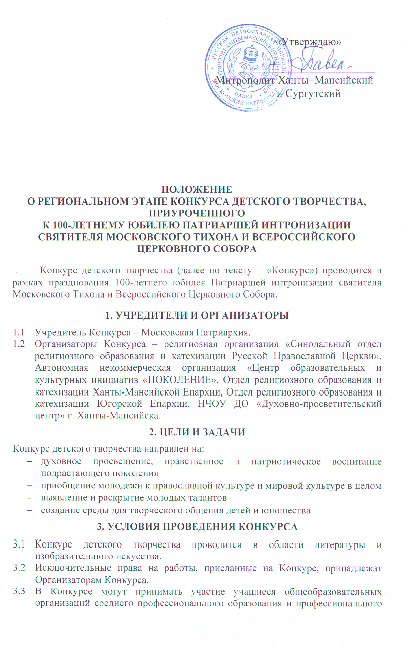

«Утверждаю»

________________________
Митрополит Ханты–Мансийский
и Сургутский

ПОЛОЖЕНИЕ
О РЕГИОНАЛЬНОМ ЭТАПЕ КОНКУРСА ДЕТСКОГО ТВОРЧЕСТВА, ПРИУРОЧЕННОГО
К 100-ЛЕТНЕМУ ЮБИЛЕЮ ПАТРИАРШЕЙ ИНТРОНИЗАЦИИ СВЯТИТЕЛЯ МОСКОВСКОГО ТИХОНА И ВСЕРОССИЙСКОГО ЦЕРКОВНОГО СОБОРА
Конкурс детского творчества (далее по тексту – «Конкурс») проводится в рамках празднования 100-летнего юбилея Патриаршей интронизации святителя Московского Тихона и Всероссийского Церковного Собора.
1. УЧРЕДИТЕЛИ И ОРГАНИЗАТОРЫ
- Учредитель Конкурса – Московская Патриархия.
- Организаторы Конкурса – религиозная организация «Синодальный отдел религиозного образования и катехизации Русской Православной Церкви», Автономная некоммерческая организация «Центр образовательных и культурных инициатив «ПОКОЛЕНИЕ», Отдел религиозного образования и катехизации Ханты-Мансийской Епархии, Отдел религиозного образования и катехизации Югорской Епархии, НЧОУ ДО «Духовно-просветительский центр» г. Ханты-Мансийска.
2. ЦЕЛИ И ЗАДАЧИ
Конкурс детского творчества направлен на:
- духовное просвещение, нравственное и патриотическое воспитание подрастающего поколения
- приобщение молодежи к православной культуре и мировой культуре в целом
- выявление и раскрытие молодых талантов
- создание среды для творческого общения детей и юношества.
3. УСЛОВИЯ ПРОВЕДЕНИЯ КОНКУРСА
- Конкурс детского творчества проводится в области литературы и изобразительного искусства.
- Исключительные права на работы, присланные на Конкурс, принадлежат Организаторам Конкурса.
- В Конкурсе могут принимать участие учащиеся общеобразовательных организаций среднего профессионального образования и профессионального обучения, организаций дополнительного образования, воскресных школ, воспитанники других детских учреждений России и стран зарубежья.
- Конкурс изобразительного искусства проводится в двух возрастных категориях:
- первая группа 9–12 лет
- вторая группа 13–17 лет.
- Конкурс литературного искусства проводится в двух возрастных категориях
- первая группа 9–12 лет
- вторая группа 13–17 лет.
- Работы не рецензируются и не возвращаются.

4. НОМИНАЦИИ КОНКУРСА
- «ОСНОВНАЯ ТЕМАТИКА»:
Список тем в номинации:
- Патриарх Иов
- Патриарх Игнатий
- Патриарх Гермоген
- Патриарх Филарет
- Патриарх Иоасаф I
- Патриарх Иосиф
- Патриарх Никон
- Патриарх Иоасаф II
- Патриарх Питирим
- Патриарх Иоаким
- Патриарх Адриан
- Патриарх Тихон
- Патриарх Сергий
- Патриарх Алексий I
- Патриарх Пимен
- Патриарх Алексий II
- Патриарх Кирилл
- История Русской Церкви последнего столетия.

- «ПРАВОСЛАВНАЯ ИКОНА»:
В этой номинации могут принять участие только учащиеся иконописных школ или мастерских, достигшие возраста 13–17 лет. Работы должны быть выполнены с соблюдением канонов православной иконописи.
- Патриарх Иов
- Патриарх Гермоген
- Патриарх Тихон
- Святые Всероссийского Церковного Собора 1917 года.

- «РОСПИСЬ ПО ФАРФОРУ»:
Номинация предполагает участие детей 13–17 лет, преимущественно учащихся художественных средних и средних специальных учебных заведений. Работы выполняются на бумаге, эскиз росписи тарелки выполняется в виде круга радиусом 19 см. На одном листе может быть только один эскиз.

- «ЛИТЕРАТУРА»:
- Патриарх Иов
- Патриарх Игнатий
- Патриарх Гермоген
- Патриарх Филарет
- Патриарх Иоасаф I
- Патриарх Иосиф
- Патриарх Никон
- Патриарх Иоасаф II
- Патриарх Питирим
- Патриарх Иоаким
- Патриарх Адриан
- Патриарх Тихон
- Патриарх Сергий
- Патриарх Алексий I
- Патриарх Пимен
- Патриарх Алексий II
- Патриарх Кирилл
- История Русской Церкви последнего столетия.

5. ТРЕБОВАНИЯ К КОНКУРСНЫМ РАБОТАМ
- Художественные работы, присылаемые на Конкурс, должны соответствовать следующим требованиям:
- работы выполняются в графической (карандашом) или живописной (акварелью, гуашью, пастелью, маслом, тушью) технике
- размер работ составляет не менее 30х40 см и не более 50х70 см
- работы имеют поля шириной не менее 0,5 см
- работы не оформляются паспарту или рамами
- на оборотной стороне работы обязательно указываются: фамилия, имя, возраст автора, телефон для связи с родителями или официальными представителями автора (с указанием кода страны и населенного пункта), название рисунка, а также фамилия, имя, отчество педагога, полное наименование учебного заведения, его адрес.
- Литературные работы, присылаемые на Конкурс, должны соответствовать следующим требованиям:
- стихотворение, сочинение должны соответствовать тематике Конкурса и повествовать о Московских Патриархах (житие, чудеса, откровения, покровительство в наши дни и т.д.)
- работа должна быть выполнена в том году, в котором проводится Конкурс, время написания произведения и возраст участника на момент награждения должны соответствовать номинации, в которой представлена работа
- количество произведений, представленных на Конкурс одним ребенком, не может превышать трех произведений
- работы принимаются в электронном виде в формате Word по электронной почте и на электронных носителях информации (CD-диски, USB-флеш-накопителях).
- Каждая работа должна сопровождаться Соглашением участника конкурса, достигшего 14 лет, или (иного законного представителя) малолетнего участника конкурса о передаче исключительных прав на использование работы Организаторам Конкурса.
- Работы, не соответствующие указанным требованиям, на Конкурс не принимаются.
6. ЭТАПЫ ПРОВЕДЕНИЯ КОНКУРСА
- Конкурс проводится в несколько этапов.
- Первый этап Конкурса (с 01 июня по 10 сентября 2017 года):
Первый этап – по благочиниям Ханты-Мансийской и Югорской Епархий проводится с 01 июня по 10 сентября 2017 года.
- Первый этап проводится благочиниями самостоятельно, согласно данного Положения.
- Для оценки работ (определения победителей) в благочинии формируется жюри первого отборочного этапа под председательством благочинного.
- Итоги первого этапа подводятся в срок до 10 сентября 2017 года и оформляются решением жюри. Копия решения жюри передается вместе с работами победителей.
- Работы победителей первого этапа по благочиниям (не более 24 по художественному направлению (обязательно должны быть включены работы по всем трем художественным номинациям) и не более 12 по литературному направлению) необходимо в срок до 13 сентября 2017 года доставить по адресу:
Для Ханты-Мансийской епархии (Ханты-Мансийск, Нефтеюганск, Пыть-Ях, Сургут, Нижневартовск, Когалым, Мегион, Лангепас, Покачи, Радужный, Ханты-Мансийский район, Нефтеюганский район, Сургутский район, Нижневартовский район):
628012, г. Ханты-Мансийск, НЧОУ ДО «Духовно-просветительский центр», ул. Гагарина, 7 (здание конференц-зала кафедрального собора Воскресения Христова) с пометкой: Епархиальный отборочный этап Конкурса детского творчества.
Контактное лицо: Юлия Юрьевна Бусурманова, методист НЧОУ ДО «Духовно-просветительский центр» по доп. образованию и внеурочной деятельности, тел. 8(996)446-2206
e-mail: yulya.busurmanova.70@mail.ru

Для Югорской епархии (Югорск, Урай, Нягань, Октябрьский район, Кондинский район, Советский район, Белоярский район, Березовский район):
628181, г. Нягань, переулок Парковый, д. 4, Няганское благочиние с пометкой: Епархиальный отборочный этап Конкурса детского творчества.
Контактное лицо: иерей Петр Александрович Чередов, председатель Отдела религиозного образования и катехизации Югорской епархии, тел. 8(900)385-1716
e-mail: obraz@yugorsk-eparhia.ru
- Работы, направляемые на второй отборочный этап, не рецензируются и не возвращаются.

- Второй этап (с 13 сентября по 20 сентября 2017 года) -

по Ханты-Мансийской Епархии (Ханты-Мансийск, Нефтеюганск, Пыть-Ях, Сургут, Нижневартовск, Когалым, Мегион, Лангепас, Покачи, Радужный, Ханты-Мансийский район, Нефтеюганский район, Сургутский район, Нижневартовский район) проводится в г. Ханты-Мансийске с 13 сентября по 20 сентября 2017 года.

по Югорской епархии (Югорск, Урай, Нягань, Октябрьский район, Кондинский район, Советский район, Белоярский район, Березовский район) – в г. Нягани с 13 сентября по 20 сентября 2017 года
- для оценки работ (определения победителей) в епархии формируется жюри епархиального этапа Конкурса под председательством епархиального архиерея
- итоги второго этапа Конкурса подводятся в срок до 20 сентября (включительно) года, в котором проводится Конкурс
- итоги регионального этапа Конкурса оформляются Решением жюри и утверждаются епархиальным архиереем
- копия Решения жюри и информация о ходе проведения регионального этапа передается в Синодальный отдел религиозного образования и катехизации вместе с лучшими работами (литературные работы передаются на электронных носителях информации:CD-дисках, USB-флеш-накопителях)
- работы-победители в количестве не более 24 (двадцати четырех) по художественному направлению (обязательно должны быть включены работы по всем трем художественным номинациям) и не более 12 (двенадцати) по литературному направлению доставляются в Синодальный отдел религиозного образования и катехизации в срок не позднее 30 сентября соответствующего года по адресу:
127051, Москва, ул. Петровка, д. 28/2, Синодальный отдел религиозного образования и катехизации, конкурс «100-летний юбилей Патриаршей интронизации святителя Московского Тихона». Доставка работ в Синодальный отдел религиозного образования и катехизации осуществляется за счет средств епархии (епархиального управления)
- Заключительный этап Конкурса (с 30 сентября по 10 ноября):
- проходит в Москве, в Синодальном отделе религиозного образования и катехизации
- подведение итогов второго этапа Конкурса осуществляется жюри в срок до 10 декабря года, в котором проводится Конкурс
- жюри заключительного этапа Конкурса во главе с Председателем Синодального отдела религиозного образования и катехизации формируется и утверждается им из священнослужителей, деятелей искусств, культуры, литературы, науки и педагогов.
7. ПОДВЕДЕНИЕ ИТОГОВ КОНКУРСА
- Итогами Конкурса являются итоги Заключительного этапа Конкурса.
- Итоги Конкурса публикуются на официальном сайте Синодального отдела религиозного образования и катехизации pravobraz.ru
- По итогам Конкурса могут проводиться выставка, издаваться каталог работ-победителей, представленных на Конкурс в текущем году, выпускаться книги и анимационные фильмы.
- Распределение призовых мест в Конкурсе.
Общее число призовых мест в шести номинациях – 36 (тридцать шесть).
В номинации «ОСНОВНАЯ ТЕМАТИКА» присуждаются:
- 1-е место –два призовых места (по одному в каждой возрастной группе)
- 2-е место –четыре призовых места(по два в каждой возрастной группе)
- 3-е место –шесть призовых мест (по три в каждой возрастной группе).
В номинации «ПРАВОСЛАВНАЯ ИКОНА» присуждаются:
- 1-е место – одно
- 2-е место –два
- 3-е место –три.
В номинации «РОСПИСЬ ПО ФАРФОРУ» присуждаются:
- 1-е место – одно
- 2-е место – два
- 3-е место – три.
В номинации «ЛИТЕРАТУРА» присуждаются:
- 1-е место –два призовых места (по одному в каждой возрастной группе)
- 2-е место –четыре призовых места(по два в каждой возрастной группе)
- 3-е место –шесть призовых мест (по три в каждой возрастной группе).

